مديرية التربية لولاية معسكر
مادة : العلوم الفيزيائية والتكنولوجيا المقاطعة التربوية الثالثة
المتوسطة : الأمير عبد القادر تيغنيف . الأستاذ(ة) : ســــــــــــــــي يوسف ابراهيم .
القسم / المستوى : ❹ متوسط . تاريخ الحصة : . . / . . / 2020

مذكرة تربوية ( بطاقة فنية ) رقم: 03
◄ الميدان :
الظواهر الكهربائية | المادة و تحولاتها | الظواهر الميكانيكية | الظواهر الضوئية
①- نوع النشاط :
حصة تعلمية : التوتر و التيار الكهربائيان المتناوبان.
عمل مخبري : /
مشروع تكنولوجي : /
تقويم : /
نشاط آخر : /
②- الكفاءة الختامية :
يحل مشكلات من الحياة اليومية متعلقة باستغلال التيار الكهربائي المنزلي موظفا النماذج المتعلقة بالشحنة الكهربائية وخصائص التيّار الكهربائي في النظام المتناوب.
③- مركبات الكفاءة :
◙ يوظف مفهوم التيار الكهربائي المتناوب في الاستخدامات التكنولوجية في المنزل وفي المجال المهني.
④- مؤشرات التقويم:
مع 1: يعرف مبدأ إنتاج التوتر المتناوب.
مع 2: يميز بين التيار الكهربائي المستمر و المتناوب.
⑤- الوسائل و المواد والسندات المستغلة أثناء الحصة:
الكـــتاب المدرســـــي ، قضيب مغناطيسي، وشيعة مسطحة، مقياس غلفاني، دينامو الدراجة، راسم الاهتزاز المهبطي، أسلاك التوصيل ، صمامين ثنائي القطب، متعدد القياسات ، مولد للتيار المستمر و المتناوب .
⑥- المراجع :
المنهاج، الوثيقة المرافقة، مواقع الانترنيت، الكتاب المدرسي، مذكرات سابقة.
⑦- النقد الذاتي :............................................................................................
...................................................................................................................
الأستاذ(ة) : المدير(ة) : المفتش(ة) :

رقــــــــــــــــم الــــمذكرة:③

المادة : العلوم الفيزيائية و التكنولوجيا. المتوسطة :الأمير عبد القادر ▬ تيغنيف ▬
الميدان : الظواهر الكهربائية. الأستاذ(ة) : ســــــــــــــــي يوسف ابراهيم .
المستوى : رابعـــــة متوسط. المدة : ④ ســـــــــاعــة.
الحصة التعلمية: التوتر و التيار الكهربائيان المتناوبان.
الكفاءة الختامية:
يحل مشكلات متعلقة بالتحولات الفيزيائية للمادة ومفسرا هذه التحولات بالاستعانة بالنموذج الحبيبي للمادة.

♥ الكفاءة الختامية :
يحل مشكلات من الحياة اليومية متعلقة باستغلال التيار الكهربائي المنزلي موظفا النماذج المتعلقة بالشحنة الكهربائية وخصائص التيّار الكهربائي في النظام المتناوب.
♥ مركبات الكفاءة :
◙ يوظف مفهوم التيار الكهربائي المتناوب في الاستخدامات التكنولوجية في المنزل و في المجال المهني.
♥ معايير و مؤشرات التقويم :
مع 1: يعرف مبدأ إنتاج التوتر المتناوب. مع 2: يميز بين التيار الكهربائي المستمر و المتناوب.

سيــــــــر الوضعيـــــــة التعليميــــــــــة/التعلميــــــــــة

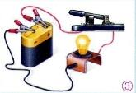


المراحل  و المدة | سير النشاطات | المحتوى و المفاهيم
التقويم التشخيصي  .. د  الوضعية  الجزئية  .. د | ⇜ ما الفرق بين التكهرب باللمس و التكهرب بالتأثير؟  ⇜ هل تبقى الشحنة الكلية دوما محفوظة ؟  تنافس أصدقاء عمر في مسابقة للدراجات الهوائية في مضمار مليء بالمنعرجات مستخدمين خرائط Maps باستعمال الهاتف، فجأة لاحظ أن بطاريته تفرغت. اختبر عمر قدراته العلمية قصد شحن بطارية هاتفه النقال بتركيب دينامو لدراجته الهوائية ، مضيفا جهازا كهربائيا بين مربطا هذا الأخير لاختلاف التيار الناتج في كل من دينامو الدراجة و بطارية الهاتف.  ⍰ اشرح كيف يتولد التيار الكهربائي باستخدام عجلة الدراجة ؟  ⍰ برأيك ما دور الجهاز الذي أضافه عمر في التركيبة ؟  ⍰ ما الفرق بين التيار الناتج من الدينامو و التيار الذي يغذي البطارية. | ♦ يساهم في استرجاع بعض المفاهيم حول التكهرب.  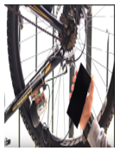  ♦ يقرؤون الوضعية الجزئية .  ♦ يفكرون فيها ضمن الأفواج.  ♦ يقدمون فرضياتهم ويسجلونها  على جزء هامشي من السبورة.  يشاهد الوضعية عن طريق المحاكاة:  https://www.youtube.com/watch?v=2ElJVxPCUrk
الوضعية  التعلمية 01  انتـــــاج التيـــــار الكهربائي المتناوب  عمل فردي  .. د  عمل جماعي  .. د  المصادقة  .. د  الوضعية  التعلمية 02  دراســــة دينامـــــو دراجـــــة هوائيـــة.  عمل فردي  .. د  عمل جماعي  .. د  المصادقة  .. د  الوضعية  التعلمية 03  خصائص التوتر الكهربائي المتناوب  عمل فردي  .. د  عمل جماعي  .. د  المصادقة  .. د  الوضعية  التعلمية 04  دراســــة مميـزات التوتــــر المتناوب  عمل فردي  .. د  عمل جماعي  .. د  المصادقة  .. د  الوضعية  التعلمية 05  الشــــــدة المنتجــة للتيـــــار المتناوب  عمل فردي  .. د | النشـاط ①: انتاج التيار الكهربائي المتناوب.  أولا : انتاج تيار كهربائي بظاهرة التحريض الكهرومغناطيسي.  نقوم بإدخال و اخراج قضيب مغناطيسي داخل ملف نحاسي (وشيعة) بحيث نوصل هذا الأخير بجهاز غلفانوميتر.  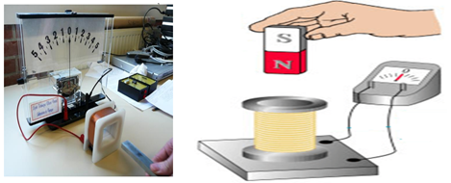  ⇜ ماذا تلاحظ بالنسبة لمؤشر غلفانومتر؟ ماذا تستنتج؟  ⇜ هل يأخذ المؤشر قيم ثابتة ؟ ماذا تستنتج؟  النشـاط ② : دراسة دينامو دراجة هوائية.  على سبيل المثال نأخذ تركيبة وظيفية (ميدان الطاقة للسنة 3 متوسط) اشتعال مصباح بواسطة طاقة الرياح التي تعمل بوجود منوبات كبيرة من أجل القيام بالتغذية الكهربائية (تنتج تيارا كهربائيا) لمصابيح الأعمدة الكهربائية سبق و أن تطرق إليها التلميذ(ة) (السنة ❸ متوسط).  كمقياس بسيط على ذلك نأخذ دينامو دراجة، حيث:  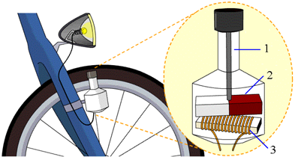  ⇜ قم بتفكيك الدينامو و تعرف على العناصر التي يتكون منها.  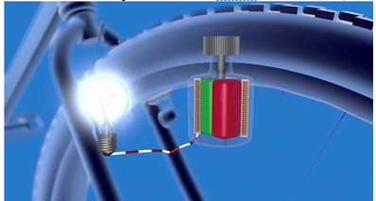  ⇜ انطلاقا من مكونات الدينامــــــو ، استنتج مبدأ عمله ؟  أدر عجلة الدينامو بسرعة كبيرة ثم أقل ثم توقف عن التدوير.  ⇜ ماذا تلاحظ ؟ ماذا تستنتج ؟  النشـاط ③ : خصائص التوتر الكهربائي المتناوب.  ثانيا : معاينة تيار متحرض براسم الاهتزاز المهبطي.  نربط الوشيعة بجهاز راسم الاهتزاز المهبطي (الأوسيلوسكوب).  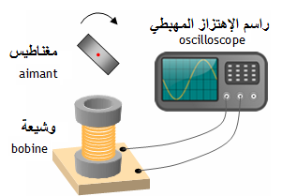  ⇜ ماذا تلاحظ ؟ ماذا ينتج عن ظاهرة التحريض الكهرومغناطيسي.  حقق التركيب الموضح في الشكل:  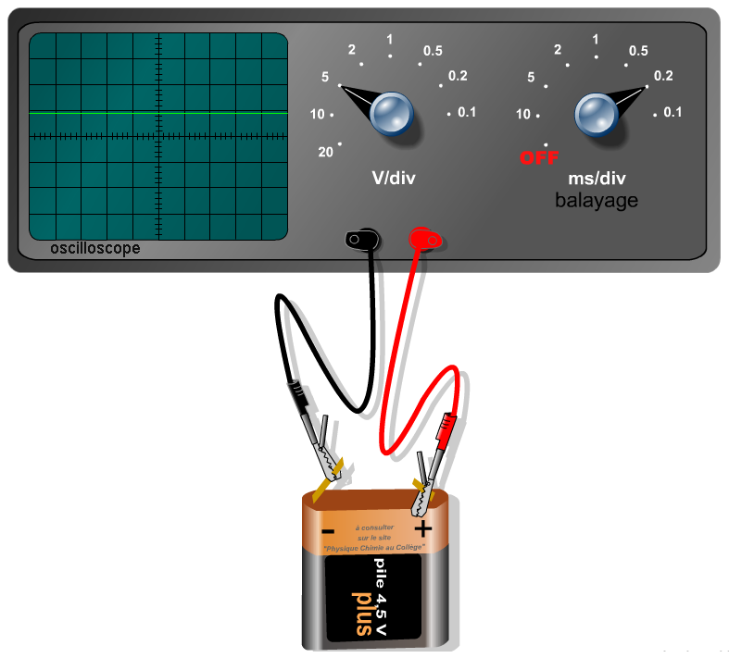⇜ ماذا تلاحظ ؟ ماذا تستنتج ؟  النشـاط ④ : دراسة مميزات التوتر المتناوب.  تمثل الوثيقة التوتر الكهربائي بين طرفي دينامو دراجة هوائية:  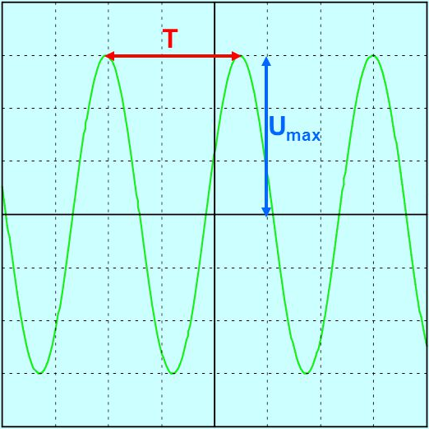  ⇜ ماهي مميزات التوتر المتناوب؟  النشـاط ⑤ : الشدة المنتجة للتيار المتناوب I_{eff}.  نحقق الدارة الكهربائية التالية:  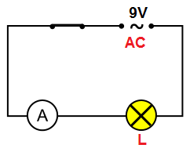  قس شدة التيار المارة في الدارة الكهربائية .  ماذا تمثل هذه القيمة ؟ ماذا تستنتج . | ♦ تحضير الوسائل المطلوبة.  ♦ يلاحظون الوثيقة المقابلة.  ♦ يقومون بتدوين الفرضيات.  الملاحظة النتيجة  تحرك مؤشر الغلفانومتر يمينا و يسارا. دليل على أن للتيار الناتج اتجاهين متعاكسين.  يشير مؤشر الغلفانومتر باستمرار إلى قيم مختلفة. دليل على أن للتيار الناتج شدة متغيرة (غير ثابتة).  الغلفانومتر:  نوع من أنواع أجهزة الأمبير متر يستشعر شدات التيار الصغيرة جدا.  ♦ تحضير الوسائل المطلوبة.  ♦ يلاحظون الوثيقة المقابلة.  ♦ يقومون بتدوين الفرضيات.  الدينامو : هو جهاز يقوم بتحويل الطاقة الحركية الى طاقة كهربائية .  أجزاء الدينامو (DYNAMO):  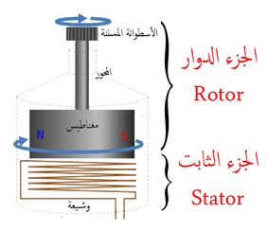  يشاهد النشاط عن طريق المحاكاة:  https://www.youtube.com/watch?v=CHFxxCxBvp4&feature=youtu.be  ⏎ مبدأ عمل الدينامو:  تُدورُ عجلة الدراجة عجلة الدينامو بفضل التعشيق مما يُدور محور الدوران الذي يقوم بتدوير المغناطيس (الجزء المحرض) حول الوشيعة (الملف النحاسي) ( الجزء المتحرض ) ، فيتولد بهذه الأخيرة تيار متناوب ينتقل عبر اسلاك التوصيل للمصباح ليتوهج هذا الأخير.  ظاهرة التحريض الكهرومغناطيسي.  سرعة تدوير كبيرة شدة توهج المصباح قوية شدة التيار الناتج في تزايد  سرعة تدوير قليلة شدة توهج المصباح ضعيفة شدة التيار الناتج في تناقص  توقف العجلة لا يتوهج المصباح عدم تولد تيار  ♦ تحضير الوسائل المطلوبة.  ♦ يلاحظون الوثيقة المقابلة.  ♦ يقومون بتدوين الفرضيات.  الملاحظات :  ⇜ ظهور منحنى على شكل موجات على طول محور الزمن.  ⏎الاستنتاج:  ينتج عن ظاهرة التحريض الكهرومغناطيسي  (تحريك مغناطيس في وجود وشيعة) تيار كهربائي متناوب رمزه (AC) أو ( ~ ) .  ♦ تحضير الوسائل المطلوبة.  ♦ يلاحظون الوثيقة المقابلة.  ♦ يقومون بتدوين الفرضيات.  الملاحظات :  ⇜ ظهور منحنى على شكل خط مستقيم على طول محور الزمن.  ⏎الاستنتاج:  التوتر المستمر ثابت لا يتغير بدلالة الزمن.  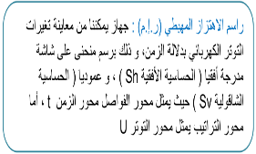  مميزات التوتر المتناوب:  التوتر الأعظمي U_{max} : هو أكبر(أقصى) قيمة يأخذها التوتر الكهربائي ، وحدته الفولط (V) ، حيث:  U_{max} = n × S_{v}  الحساسية الشاقولية × عدد التدريجات على محور التراتيب = التوتر الأعظمي  التوتر المنتج U_{eff} : هي قيمة التوتر التي يشير إليها جهاز الفولط متر ، وحدته الفولط (V) و يستنتج بالعلاقة:  U_{eff} = U_{max} / √2  الدور T : هو المدة الزمنية اللازمة لإتمام دورة واحدة (نوبة موجبة و نوبة سالبة )، وحدته الثانية (S) ، حيث:  T= n × S_{h}  الحساسية الأفقية × عدد التدريجات على محور الفواصل = الدور  التردد ( التواتر) f: هو عدد الأدوار التي ينجزها التوتر الكهربائي خلال ثانية واحدة، وحدته الهرتز (HZ) ، حيث : f = 1 / T  الشدة المنتجة للتيار المتناوب I_{eff} هي الشدة التي يقيسها الأمبير متر، وحدتها الأمبير (A)، تحسب بالعلاقــــــــــــــــــــة:  I_{eff} = U_{eff} / R  حيث:  I_{eff} : الشدة المنتجة للتيار المتناوب.  U_{eff}: التوتر المنتج.  R : المقاومة الكهربائية.
ما يكتبــــــــــــه التلميـــــــــــــــــذ(ة)

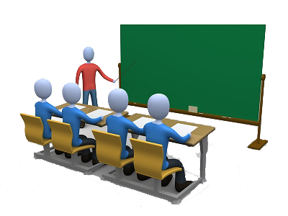
بسم الله الرحمان الرحيم التاريخ : يوم ....................................
الميدان : الظواهر الكهربائية الحصة التعلمية: التوتر و التيار الكهربائيان المتناوبان.
⦿ انتاج التيار الكهربائي المتناوب.
أولا : انتاج تيار كهربائي بظاهرة التحريض الكهرومغناطيسي.
نقوم بإدخال و اخراج قضيب مغناطيسي داخل ملف نحاسي (وشيعة) بحيث نوصل هذا الأخير بجهاز غلفانوميتر.
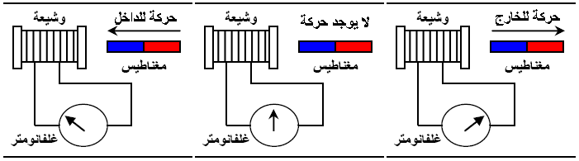
الملاحظات:
تحرك مؤشر الغلفانومتر يمينا و يسارا دليل على أن للتيار الناتج اتجاهين متعاكسين.
يشير مؤشر الغلفانومتر باستمرار إلى قيم مختلفة دليل على أن للتيار الناتج شدة متغيرة (غير ثابتة).
⦿ دراسة دينامو دراجة هوائية.
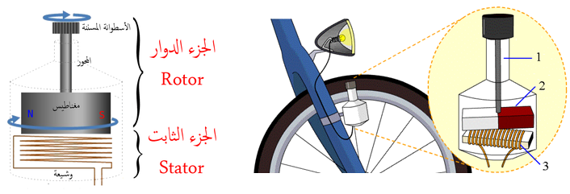
الدينامو : هو جهاز يقوم بتحويل الطاقة الحركية الى طاقة كهربائية .
مبدأ عمل الدينامو:
تُدورُ عجلة الدراجة عجلة الدينامو بفضل التعشيق مما يُدور محور الدوران الذي يقوم بتدوير المغناطيس (الجزء المحرض) حول الوشيعة (الملف النحاسي) ( الجزء المتحرض ) ، فيتولد بهذه الأخيرة تيار متناوب ينتقل عبر اسلاك التوصيل للمصباح ليتوهج هذا الأخير.
ظاهرة التحريض الكهرومغناطيسي.

⦿ خصائص التوتر الكهربائي المتناوب.
- نربط الوشيعة بجهاز راسم الاهتزاز المهبطي (الأوسيلوسكوب).

الملاحظة:
⇜ ظهور منحنى على شكل موجات على طول محور الزمن.
الاستنتاج:
ينتج عن ظاهرة التحريض الكهرومغناطيسي (تحريك مغناطيس في وجود وشيعة) تيار متناوب رمزه (AC) أو (~).
- نربط البطارية بجهاز راسم الاهتزاز المهبطي (الأوسيلوسكوب).
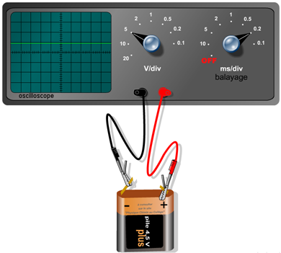
الملاحظة:
⇜ ظهور منحنى على شكل خط مستقيم على طول محور الزمن.
الاستنتاج:
التوتر المستمر ثابت لا يتغير بدلالة الزمن.
الفرق بين التيار الكهربائي المستمر و المتناوب:
 | التيار الكهربائي المستمر | التيار الكهربائي المتناوب
الرمــــــــــــــــــــــــــــــــــــــز | DC أو (ـــــ) | ACأو (~)
الجهـــــــــــــــــــــــــــــــــــــة | واحدة | جهتان متعاكستان
الشـــــــــــــــــــــــــــــــــــــدة | ثابتة | متغيرة أي قيمتين حديتين متعاكستين
المنحنى على شاشة راسم الاهتزاز المهبطي | 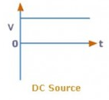 | 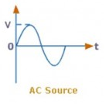
⦿ دراسة مميزات التوتر المتناوب.
تمثل الوثيقة التوتر الكهربائي بين طرفي دينامو دراجة هوائية:

مميزات التوتر المتناوب:
التوتر الأعظمي U_{max} : U_{max} = n × S_{v}
الحساسية الشاقولية × عدد التدريجات على محور التراتيب = التوتر الأعظمي
التوتر المنتج U_{eff} : هي قيمة التوتر التي يشير إليها جهاز الفولط متر. U_{eff} = U_{max} / √2
الدور T : T= n × S_{h}
الحساسية الأفقية × عدد التدريجات على محور الفواصل = الدور
التردد ( التواتر) f: هو عدد الأدوار التي ينجزها التوتر الكهربائي خلال ثانية واحدة، وحدته الهرتز (HZ) ، حيث :
f = 1 / T
⦿ الشدة المنتجة للتيار المتناوب I_{eff}.
الشدة المنتجة للتيار المتناوب I_{eff} هي الشدة التي يقيسها الأمبير متر، وحدتها الأمبير (A)، تحسب بالعلاقــــــــــــــــــــة:

I_{eff} = U_{eff} / R

حيث: I_{eff} : الشدة المنتجة للتيار المتناوب. U_{eff}: التوتر المنتج. R : المقاومة الكهربائية.

⦿ التقويم التحصيلي:
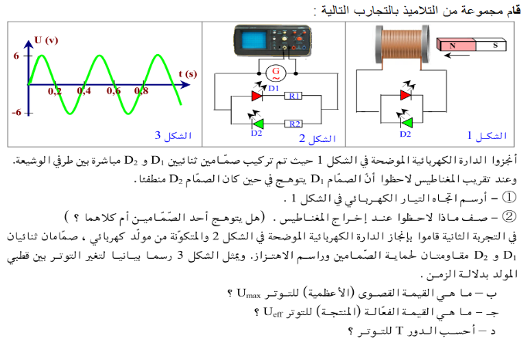
الحــــــــــــل :
.................................................................................................................................................................
.................................................................................................................................................................
.................................................................................................................................................................
.................................................................................................................................................................
.................................................................................................................................................................
.................................................................................................................................................................
.................................................................................................................................................................
.................................................................................................................................................................
.................................................................................................................................................................
.................................................................................................................................................................
.................................................................................................................................................................
.................................................................................................................................................................
.................................................................................................................................................................
.................................................................................................................................................................
.................................................................................................................................................................

